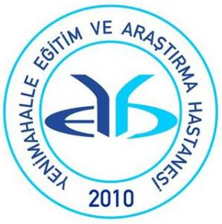T.C.

SAĞLIK BAKANLIĞI

Ankara İli 3.Bölge Kamu Hastaneleri Birliği

Yıldırım Beyazıt Üniversitesi

Yenimahalle Eğitim ve Araştırma Hastanesi

|  |  |  |  |  |  |  |
| --- | --- | --- | --- | --- | --- | --- |
| **Sıra no** | **Malzeme Adı** | **Talep Miktarı** | **Birimi** | **UBB** | **Birim Fiyat** | **Toplam Fiyat** |
| 1 | BUHAR KONDENSTOPU | 4 | ADET |  |  |  |
| 2 | BUHAR OTOKLAVI KAYAR İÇ KAPAK CONTASI SİLİKONLU VE DAİRESEL | 4 | ADET |  |  |  |
| 3 | OTOKLAV (HAZNE)ÇEK VALFİ | 1 | ADET |  |  |  |
| 4 | OTOKLAV PNÖMATİK VALF | 1 | ADET |  |  |  |

**TEKNİK ŞARTNAME**

**Konu ve Kapsam:** Hastanemizde Sterilizasyon bölümünde kullanılan Otoklav Cihazları için aşağıdaki malzemeler gerekmektedir.

**PARÇA İLGİLİ HUSUSLAR:**

|  |  |  |  |
| --- | --- | --- | --- |
| 1007836035 1007836036 | 240011117 | BUHAR KONDENSTOPU GETİNGE HS 6613 CİHAZIMIZA UYGUN OLACAKTIR. | 4ADET |
| 1007836035 1007836036 | 240025629 | BUHAR OTOKLAVI KAYAR İÇ KAPAK CONTASI SİLİKONLU VE DAİRESEL GETİNGE HS 6613 CİHAZIMIZA UYGUN OLACAKTIR. | 4 ADET |
| 1007836035 | 240010696 | OTOKLAV (HAZNE)ÇEK VALFİ GETİNGE HS 6613 CİHAZIMIZA UYGUN OLACAKTIR. | 1 ADET |
| 1007836035 | 240010700 | OTOKLAV PNÖMATİK VALF GETİNGE HS 6613 CİHAZIMIZA UYGUN OLACAKTIR. | 1 ADET |